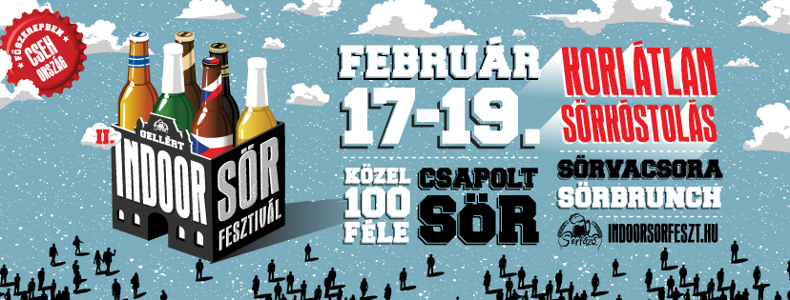

Kiegyezés sörvacsora, monarchia sörbrunch

A sörimádók népes táborának legszebb téli pillanatai következnek hamarosan korlátlan sörkóstolással: február 17-19-között a Danubius Hotel Gellért ad ismét helyet Magyarország egyetlen téli sörfesztiváljának. A II. Indoor Sörfesztiválon az Osztrák-Magyar Monarchia szellemében sörvacsora és sörbrunch is csalogatja a látogatókat.

Budapest egyik legszebb szállodaépülete ismét az ország legnagyobb sörkocsmájává változik a Serfőző és a Gellért Hotel közös szervezésében. Az Indoor Sörfesztivál szervezői nem csak kisüzemi sörökkel és zenével, de sörgasztronómiai csodákkal is készülnek, ahol a gasztrovonalon az Osztrák-Magyar Monarchia megalakulásának 150. évfordulójára emlékeznek, a korszak legjellemzőbb ételeivel.

De nézzük sorra. A Sörfesztiválon február 17-én és 18-án egyrészt csapra vernek majd’ 100 különböző féle kézműves sörcsodát, melyek közt a nagyérdemű korlátlanul kortyolgathat. Ez önmagában már maga a sörkánaán, de emellett szilárdabb tápanyagokkal is készül a Gellért. Mindkét nap ugyanis Kiegyezés Sörvacsora kerül terítékre: a laza és egyedi 5-fogásos sörvacsorán Frideczky András, a Gellért Söröző séfje a TV Paprikából jól ismert sztárséffel, Serényi Zsolttal egyezik ki a menü ételein és a fogásokat kísérő sörsoron.
Ráadásként pedig a sörvacsora ára még a sörfesztivál belépőt is tartalmazza.
A Gellért vezető séfje, Héjja László az ételstandoknál csak erre az alkalomra készíti azokat a rendkívüli ételeket, amiktől garantáltan jobban csúszik majd a sör. A II. Indoor Sörfesztivál záróakkordjaként pedig 19-én vasárnap, tematikus Monarchia Sörbrunch várja korlátlan étel-, italfogyasztással és butik sörkóstolóval a gourmandokat.

A belépő mellé jár egy logózott korsó, egy egyedülálló gasztronómiai élmény, és korlátlan mennyiségben kóstolhatjuk végig a kiállítók által felvonultatott söröket. És ha figyelembe vesszük, hogy kóstoló mennyiségként 1-2 dl körül csapolnak majd kiállítók, és sörből van vagy 100 féle, akkor könnyen kiszámíthatjuk, hogy aki végigkóstolja a teljes kínálatot, az nem a saját lábán megy haza... Szóval fogyasszanak kedvükre, de mértékletesen!

Elővételi napi belépő: 3990 Ft, korlátlan sörkóstolással
Kiegyezés Sörvacsora: 7990 Ft, mely tartalmazza a fesztiválbelépő árát is
Monarchia Sörbrunch: 7150 Ft, korlátlan fogyasztással
(gyermekeknek 14 év alatt 50% kedvezmény, 6 év alatt ingyenes)

További részletek: indoorsorfeszt.hu

Budapest, 2017. január 31.

Vető Viktória
presspresso
20 4113504

